Samuel Biener, experto de Meteored, ofrece la predicción del próximo mes
Septiembre 2021: más cálido de lo normal y con lluvias en la mitad norte
- Se esperan temperaturas entre 1 y 3ºC por encima de lo habitual para este mes
- Las primeras semanas serán más húmedas de lo normal
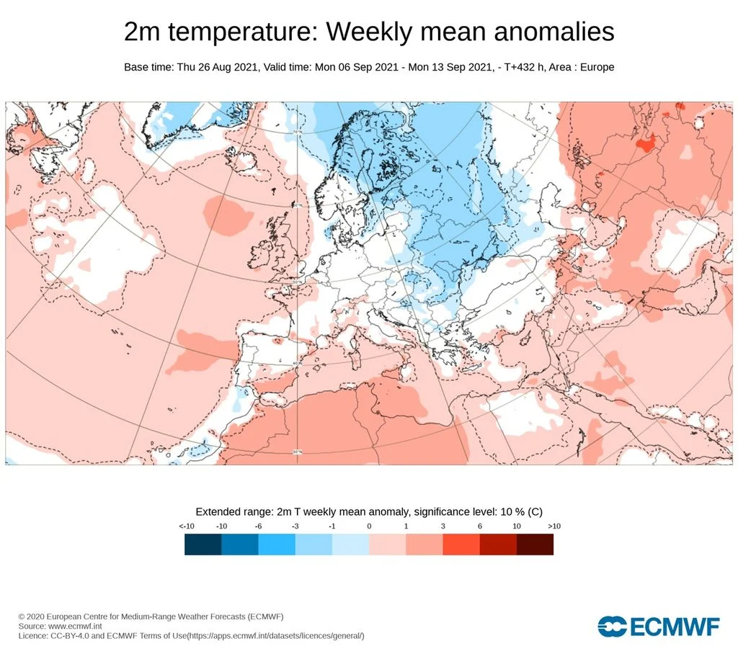Previsión de temperaturas por encima de la media en el sur de la península, Baleares, Ceuta y Melilla
Madrid, 30 de agosto de 2021. El mes de agosto termina con lluvias intensas en zonas de la vertiente mediterránea y puntos del noreste peninsular. Pero, ¿cómo será septiembre? Normalmente se caracteriza por ser un mes irregular al ser la transición entre el verano y el otoño, por lo que es difícil saber qué nos depararán las próximas semanas, según Samuel Biener, experto de Meteored.
Lluvias torrenciales esta madrugada
Esta madrugada una violenta tormenta ha descargado algo más de 200 litros por metro cuadrado en la localidad valenciana del Puerto de Sagunto. La intensidad de la lluvia ha sido torrencial, anegando numerosas calles y obligando a actuar a los bomberos con tal de poner a salvo a los vecinos que habían quedado atrapados en sus coches. En cuestión de unas horas, ha llovido la mitad de lo que suele caer allí en un año.
*Análisis de Samuel Biener, experto en clima de Meteored...
Uno de los meses más lluviosos, especialmente a orillas del Mediterráneo
El 1 de septiembre empezará el otoño climatológico. Este periodo se caracteriza por una atmósfera dinámica y en algunas comunidades mediterráneas es determinante para el balance pluviométrico anual como, por ejemplo, en las regiones que se disponen entre Murcia y Cataluña donde este mes está entre los tres más lluviosos del año. Algunas de esas zonas, en estas fechas, acumulan hasta el 25% del total de lluvia anual.
"Septiembre o seca las fuentes o se lleva los puentes”. Este refrán nos indica que el noveno mes del año puede ser variable, ya que puede comportarse como un período plenamente veraniego o bien cambiar por completo, hasta dejarnos un ambiente propio del otoño. En el territorio del litoral mediterraneo es frecuente que se produzcan chubascos irregulares y tormentas acompañadas de granizo, así como los típicos diluvios. Además, con tan solo unas horas de inestabilidad se pueden producir grandes acumulados de lluvia.
Cómo será septiembre 2021: más cálido de lo normal
En la primera semana de septiembre se espera que las altas presiones se sitúen sobre las Islas Británicas, predominando los vientos de levante y atrayendo inestabilidad en altura, que llegará desde el Atlántico. Esto hará que las temperaturas presenten registros de hasta 1 ºC por debajo de lo habitual en las islas occidentales del archipiélago canario, oeste de Extremadura y golfo de Cádiz. Frente a esto, en el sureste peninsular, la Cordillera Cantábrica, los valles del Esla y Pisuerga y en el interior norte de Galicia, las temperaturas superarán en 1 y hasta 3 ºC los valores habituales.
Según nuestro modelo de referencia en Meteored, en el mes de septiembre la corriente en chorro presentará pocas ondulaciones, con la presencia de borrascas en torno al archipiélago británico y altas presiones que nos abrazarán, llegando desde la zona subtropical. Con ese escenario, en el litoral catalán, sur de la Comunidad Valenciana, Baleares, Región de Murcia, buena parte de Andalucía, y en el sur y este de Castilla-La Mancha los termómetros se situarán por encima de la media, entre 1 y 3 ºC.
Las lluvias se concentrarán en la mitad norte
Respecto a las precipitaciones, la primera semana será más húmeda de lo normal en el golfo de Valencia, Cataluña, Aragón, La Rioja, Navarra y en Castilla y León, mientras que en el extremo sur, Ceuta y Melilla nos espera un inicio de mes más bien seco.
En las semanas restantes las lluvias serán menos frecuentes de lo normal en todo el centro y sur peninsular, Ceuta, Melilla, Baleares y en el oeste de Canarias. En Galicia y en los litorales del País Vasco, Cantabria y Asturias sí serán más cuantiosas.
¿Habrá DANA o “gota fría”?
Teniendo en cuenta estas previsiones es poco probable que tengamos lluvias torrenciales provocadas por gotas frías o Danas, lo que no quiere decir que no se produzcan episodios de inestabilidad.
Teniendo en cuenta la experiencia de años anteriores, no es de extrañar que nos encontremos durante el mes de septiembre con aguaceros de gran intensidad localizados, provocados por pequeñas ondulaciones o descuelgues de aire frío.
 Síguenos en Telegram
Amplía información con el artículo completo:
Septiembre, mes de tormentas y grandes diluvios: ¿también este año?
 | José Antonio Maldonado  Director de Meteorología. |  | José Miguel Viñas  Meteorólogo de Meteored. |  |  | Francisco Martín  Coordinador de la RAM.
+ Expertos de Meteored
Para concertar entrevistas:  Actitud de Comunicación  91 302 28 60 |  |  |  | press@meteored.com

Sobre Meteored
Meteored se ha convertido en uno de los proyectos líderes sobre información meteorológica a nivel mundial con más de 20 años de experiencia. Actualmente nuestras predicciones, modelos y noticias se ofrecen por todo el mundo a través de distintos medios y plataformas. Es por nuestra experiencia, calidad y dedicación, que millones de personas confían en nosotros para planificar su día a día.
Meteored cuenta, además, con un equipo de redacción internacional, ubicado en varios países del mundo. Nuestros expertos en meteorología, meteorólogos y periodistas se encargan de mantenernos informados sobre los acontecimientos meteorológicos más importantes de la actualidad, así como de ilustrarnos y explicarnos las situaciones más significativas que están por llegar.

